Конспект урока учительницы Акбаровой Р.А.
Тема урока: « Файлы и файловые структуры»
Тип урока: изучение нового материала
Цели:
Образовательные: знакомство с компьютером, формирование понятий «Файл», «Каталог», и «Файловая структура диска».
Развивающие: развитие у учащихся компьютерной грамотности и информационной культуры, развитие эстетического вкуса, чувства прекрасного, интереса к данной теме.
Воспитательные: воспитать у учащихся умение участвовать в образовательном процессе, воспитать аккуратность.
Задачи:
Ученик знает: понятия: файла, каталога, файловой структуры диска;
Ученик умеет: указывать путь к файлу, строить файловую структуру.
Формы и методы: беседа, практическая работа.

Оборудование: мультимедийный проектор, компьютеры с ОС Windows, тетради, дневники, презентация « Файл и файловая структура» (авторская).

План урока:
- Организационный момент.(1мин)
- Актуализация знаний (2 мин)
- Объяснение нового материала.(10 мин)
- Практическая часть (15)
- Закрепление изученного материала.(10 мин)
- Домашнее задание(1мин)
- Итог урока.(1мин)

Литература:
1.И.Семакин, Л.Залогова, С.Русаков, Л.Шестакова Информатика. Учебник по базовому курсу. – М.:ООО"Издательство Лаборатория Базовых Знаний",1998.
2.Угринович Н. Информатика. Базовый курс. Учебник для 8 класса. 6-е изд.-М.: Бином. Лаборатория знаний.2007 г.-205 с.

Согласовано: Учитель информатики: ___________( Бочкарева Л.А.)
Методист: ___________(Шагиева Ф.И.)
Ход урока

- Организационный момент.
Учитель: Здравствуйте ребята, садитесь. Кто сегодня отсутствует?
Ученики: Здороваются, рассаживаются по своим местам. Называют фамилии отсутствующих.
- Актуализация знаний.
Учитель: На предыдущем уроки мы говорили о графическом интерфейсе. Скажите, что такое графический пользовательский интерфейс?
Ученик:отвечает.( Графический интерфейс – это совокупность диалоговых панелей, меню и окон.)
Учитель:Какие элементы управления мы с вами рассмотрели?
Ученик:отвечает(кнопка,текстовое поле, переключатель, флажок, ползунок, раскрывающийся список).
Учитель:Что такое окно?( Окно – это обрамленная часть экрана, в которой отображается приложение, документ или сообщение.)
Ученик:отвечает.
Учитель:Что находится на рабочем столе? Из чего оно состоит?
Ученик:отвечает(Рабочий стол состоит и меню Пуск,панель задач,значков и ярлыки).
Учитель: Что такое контекстное меню?
Ученик:отвечает(Контекстное меню — меню, связанное с объектом. Контекстное меню раскрывается щелчком правой кнопки мыши, если указатель мыши установлен на объекте. Через контекстное меню можно просмотреть свойства объекта (в некоторых случаях их можно изменить), а также выполнить допустимые действия над объектом.)
Учитель: Молодцы! На этом уроке мы рассмотрим, что такое файлы и файловые структуры.
- Изучение нового материала.
Учитель:
Запишем сегодняшнее число тему урока «Файл и файловая система»
(слайд 1)
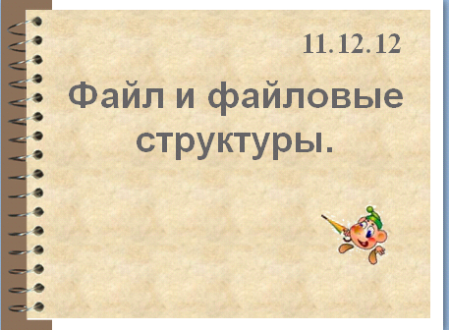
Файл — это информация, хранящаяся на внешнем носителе и объединенная общим именем.
(слайд 2)
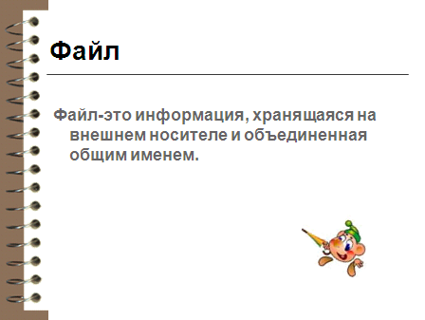
Ученики: записывают .
Учитель:С помощью специальных программ- файловых менеджеров- можно производить над файлами следующие операции: (слайд 3)
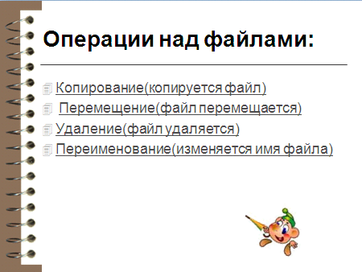
Учитель: Какие способы копирования вы знаете?
Ученики:отвечают.
Учитель: 1.Копирование(копируется файл)(слайд 24)
Для копирования объекта его сначала надо выделить.
Копировать объекты можно несколькими способами:
· Через контекстное меню выбирая соответственно пункты Копировать или Вставить.
· Выделить объект мышкой и нажать сочетание клавиш Ctrl+C (копирование).
Во всех этих случаях объект копируется в буфер обмена и там сохраняется до следующего копирования, или вставки.
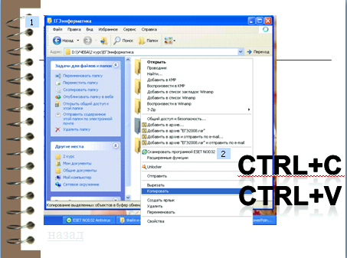
Учитель: Какие способы перемещения файла вы знаете?
Ученики:отвечают.
Учитель: 2.Перемещение(файл перемещается)(Слайд 25)
Для перемещения объекта его сначала надо выделить.
Перемещать объекты можно несколькими способами:
· Через контекстное меню выбирая соответственно пункты Вырезать или Вставить.
· Выделить объект мышкой и нажать сочетание клавиш Ctrl+X (вырезка) или Ctrl+V (вставить).
· Через Панель меню Правка ® Вырезать или Вставить.
· Через кнопки на панели инструментов–– вырезать и вставить
Во всех этих случаях объект вырезается в буфер обмена и там сохраняется до следующего копирования или вставки.
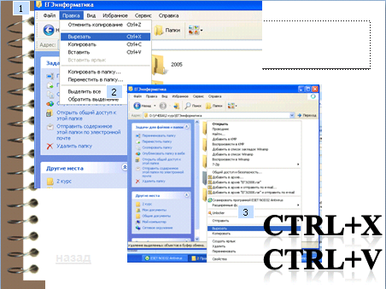
Учитель: Какими способами вы удаляете файлы?
Ученики:отвечают.

Учитель: 3.Удаление(слайд 26)
Сам процесс удаления достаточно прост. Надо выделить щелчком нужный файл (или даже целую папку) и сделать одно из следующих действий:
· нажать клавишу Delete;
· выбрать из меню Файл действие Удалить;
· щелкнуть на нем правой кнопкой мыши и выбрать пункт Удалить.
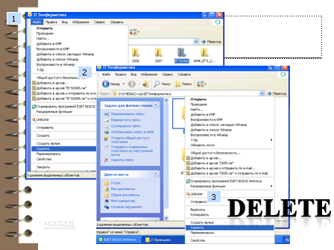
Учитель: А как можно переименовать файл?
Ученики: отвечают.
Учитель: 4.Переименование(изменяется имя файла)(слайд 27)
Переименование осуществляется через контекстное меню выделенного объекта. Удаляете старое название и вводите новое. Естественно потом нужен Enter.
Если вам нужно исправить две-три буквы, то сначала стрелками < и > подвести курсор к нужному месту, а только потом уже исправлять. Дело в том, что когда вы выбираете команду переименовать, ваше старое название становится выделенным. И если нажать хоть одну букву, то эта одна буква заменит все выделение. Вот почему надо сначала снять выделение (т.е. двинуть стрелками). В конце вы нажимаете Enter, и получаете то, что хотели.
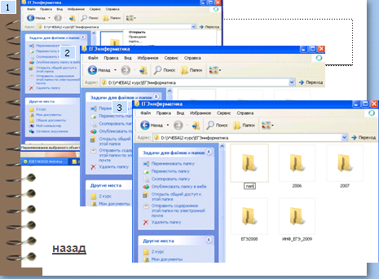
Ученики: записывают.

Учитель: (слайд 4) Имя файла - это некая последовательность символов, которая состоит из собственно имени файла и расширения.

Сочинение.doc
Слева от точки находится собственное имя файла (Сочинение). Точка и следующая за ней часть имени называется расширением или типом файла (.doc).
Расширение файла - последовательность символов, добавляемая к имени файла.

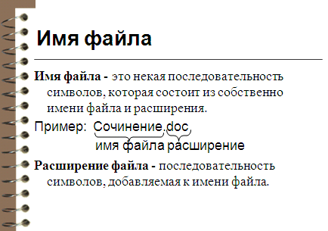
На примере видно что сочинение-это собственное имя файла, а doc его расширение.
В операционной системе Windows XP в именах файлов допускается использование русских, латинских букв; максимальная длина имени 255 символов. Нельзя использовать следующие символы, которые зарезервированы для специальных функций:
? * / \ “ | < > [ ] .
Расширение указывает, какого рода информация хранится в данном файле.
Расширения .txt и .doc обычно обозначают текстовый файл документа, .BMP и .GIF графические файлы, .MP3 и .WAV файлы звукозаписи, .AVI видео файл. Файлы, содержащие исполняемые компьютерные, имеют расширения .EXE и .COM.(слайд 5)
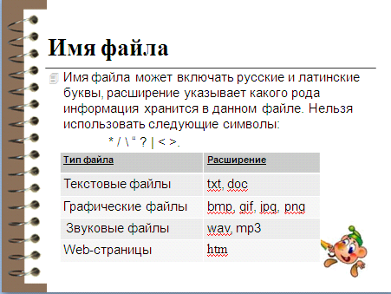
Ученики: записывают.
Учитель: В файлах, на устройствах внешней памяти хранится всё программное обеспечение компьютера. Любому пользователю, работающему на компьютере, приходится иметь дело с файлами. Даже для того, чтобы поиграть в компьютерную игру, нужно узнать, в каком файле хранится её программа, суметь отыскать этот файл.
Работа с файлами на компьютере производится с помощью файловой системы.(слайд 6)
Файловая система- это функциональная часть операционной системы, обеспечивающая выполнение операций над файлами.
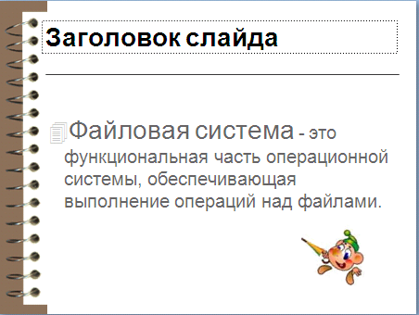
Ученики: записывают.
Учитель:Чтобы найти нужный файл, пользователю должно быть известно:
1. Где хранится файл
2. Какое имя файла
Учитель: А теперь мы рассмотрим файлы, хранящиеся на дисках (магнитных, оптических). На одном компьютере может быть несколько дисководов- устройств работы с дисками.
- Каждому дисководу присваивается однобуквенное имя, стандартно латинские: А, В. Часто на персональных компьютерах диск большой ёмкости, встроенный в системный блок, делят на разделы. Каждый из этих разделов называется логическим диском, и ему присваивается имя С, D, Е. Имена А и В относятся к сменным дискам малого объёма - гибким дискам (дискетам).
- Первой «координатой» определяющей место расположения файла, являются имя логического диска, содержащего файл.
Файловая структура диска- это совокупность файлов на диске и взаимосвязей между ними.(слайд 7)
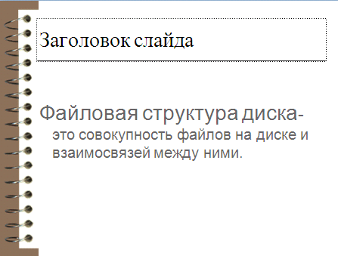
- Существует две разновидности файловых структур: простая или одноуровневая, и иерархическая - многоуровневая.(слайд8)
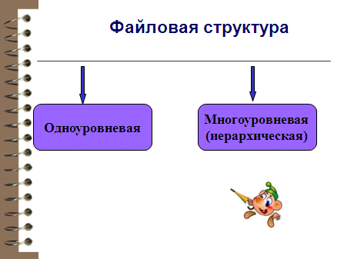
Ученики: записывают.
Учитель: Одноуровневая файловая структура- это простая последовательность файлов.(слайд9)

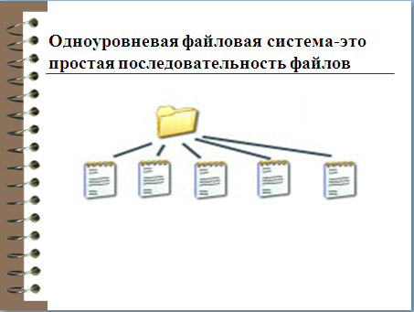
Ученики: записывают.
Многоуровневая файловая структура- древовидный способ организации файлов на диске. (слайд10)
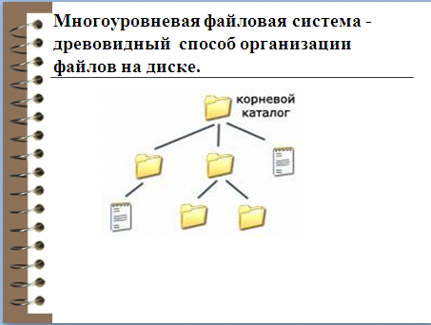
Ученики: записывают.
Учитель: Следующим по величине элемент файловой структуры называется Каталогом.
Каталог –это поименованная совокупность файлов и подкаталогов. Каталог может иметь имя, может содержать внутри себя множество файлов. Каталог самого верхнего уровня, который не вложен ни в какие другие, называется корневым каталогом. (слайд11)
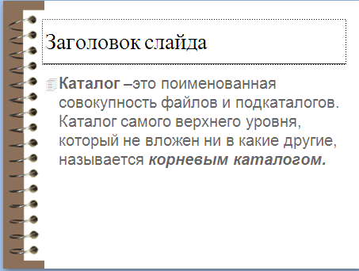
Ученики: записывают.
Учитель: Второй «координатой», определяющей место расположение файла, является путь к файлу на диске.(слайд12).
Путь к файлу- это последовательность состоящая из имён каталогов, начиная от корневого и заканчивая тем, в котором хранится файл.
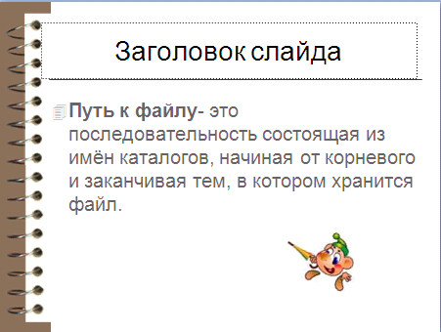
Ученики: записывают.
Учитель: (слайд13)Последовательно записанное имя логического диска, путь к файлу и имя файла составляет полное имя файла.
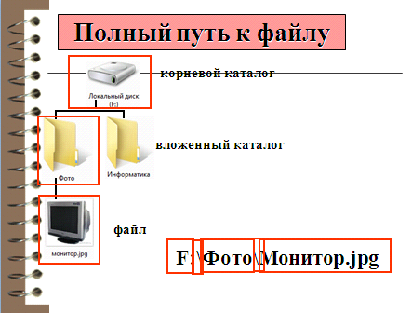
Для того чтобы найти файл в иерархической файловой структуре достаточно указать полное имя файла. Путь к файлу начинается с логического имени диска( А,В- гибкие диски, С,D, E- и.т.д. жесткие и оптические диски.) , затем записывается последовательность имен вложенных друг в друга папок, в последний из которых содержится нужный файл. Имена диска и папок записывается через разделитель « \»

- Практическая часть
Учитель: Теперь потренируемся.
Задание 1. (слайд14)
a)Запишите путь к файлу:
  - RGB.gif
  - Плакат.jpg
б)Назовите корневой каталог
в) Укажите количество:
1) папок
2) файлов
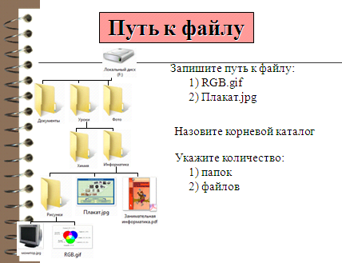
Ученики: выполняют работу у доски, остальные записывают в тетради.
Учитель: Задание 2. (слайд15)
В некотором каталоге хранился файл Рисунок_4. После
того, как в этом каталоге создали подкаталог и
переместили в созданный подкаталог файл Рисунок_4,
полное имя файла стало Е:\Класс11\ОБЖ\ПМП\Рисунок_4.
Каково было полное имя этого файла до перемещения?
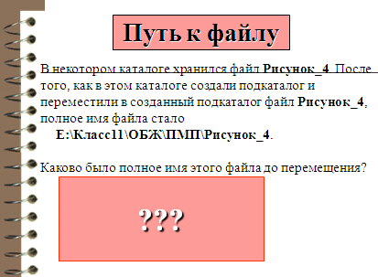
Ученики: отвечают.
Учитель:Задание 3. (слайд 16)
Дана иерархическая файловая система.
1.Укажите путь к каждому файлу.(устно)
2.Запишите полные имена файлов.( на доске)

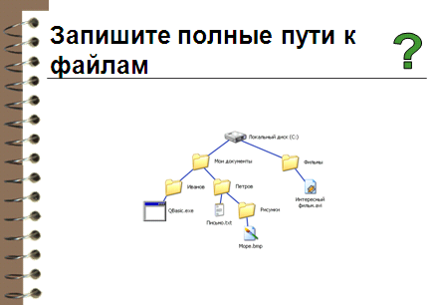
Ученики: выполняют задание у доски, остальные работают на местах.
V.Закрепление изученного материала.
Учитель:
- Что такое файл? (Файл — это информация, хранящаяся на внешнем носителе и объединенная общим именем.) (слайд17)
- Что представляет собой имя файла? (Имя файла состоит из двух частей: собственное имя файла и расширение) (слайд18)
- На что указывает расширение файла? (расширение определяет тип информации) (слайд19)
- Выберите допустимые имена файлов из перечисленных ниже: (слайд20)
LIN?EXE
IVAN*.DOC
КУКУ.BMP
A.B.TXT (правильный ответ-3)
5)Какие действия можно выполнить над файлом? ( файл можно копировать, перемещать, переименовать, удалять) (слайд21)
- Что такое файловая система? (слайд22)
(Файловая система – это особый способ организации и хранения файлов во внешней памяти компьютера.) Какие бывают файловые системы? (одноуровневые и многоуровневые)
Как указывается путь к файлу? (Путь к файлу начинается с логического имени диска, затем записывается последовательность имен вложенных друг в друга папок, в последней из которых содержится нужный файл.)
- Что такое полное имя файла? ( Путь к файлу вместе с именем файла называют полным именем файла)
Ученики: отвечают.
Домашнее задание (слайд 23)
Учитель: Знать, что такое файлы, файловая структура. Составить кроссворд, состоящий как минимум из 5 слов, используя изученные определения по последним двум урокам
Ученики: записывают.
VI. Итог урока.
Учитель: Ребята, вы сегодня очень хорошо и активно работали. Увидели что многие явления, процессы или просто информацию можно представить в виде файловой структуры. И в дальнейшем, сумеете применить при необходимости.

Оценка_________
Учитель информатики: ___________( Бочкарева Л.А.)
Методист: ___________(Шагиева Ф.И.)

